HỌ VÀ TÊN: ……………………….………………………. LỚP 1/…..
ÔN TẬP TIẾNG VIỆT NGÀY 13/5/2021
I. Viết chính ( nghe –viết): (15 phút)
........../ 6 điểm

II. Bài tập chính tả: (15 phút)
........../ 4 điểm

1. Điền vần an hoặc vần ang vào chỗ chấm:
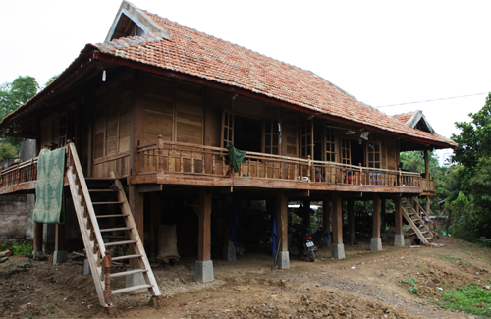

Nhà s….. Buổi s…….

- Nối ô chữ ở cột A với ô chữ ở cột B để tạo thành câu hoàn chỉnh:
A B
Bay lượn trên bầu trời.
Chú Tư
Bạn Lan
là học sinh chăm chỉ
cho bé giỏ cá .

- Điền vào chữ in đậm c / k .
thước ……ẻ ……ọ vẽ

- Đặt 1 câu có từ vừa điền .

PH đọc bài chính tả cho HS nghe viết ( 15 phút )

Tết đang vào nhà
Sân nhà đầy nắng
Mẹ phơi áo hoa
Em dán tranh gà
Ông treo câu đối.
Tết đang vào nhà
Sắp thêm một tuổi
Đất trời nở hoa.
(Theo Nguyễn Trung Kiên)

